Para practicar con GROUP BY
1.- Obtener el importe total de las reparaciones de cada vehículo ordenado descendente.
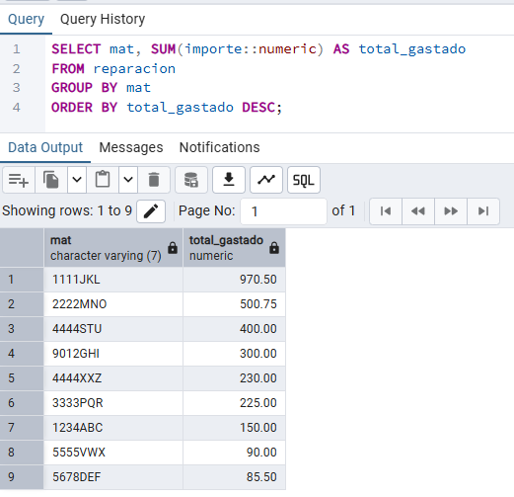

2.- Obtener cuántas reparaciones hay de cada tipo. 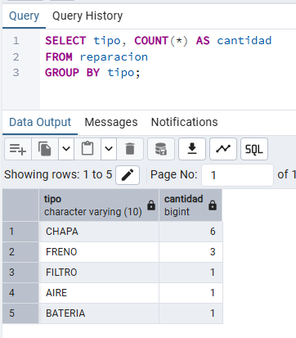
3.- Obtener el importe máximo de las reparaciones de cada tipo solo si es mayor a
300. 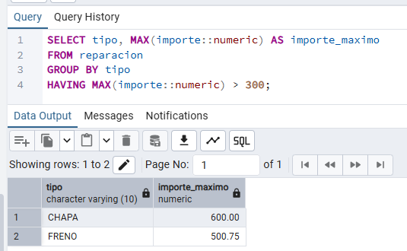
4.- Obtener listado indicando la especialidad y cuantos mecánicos hay en cada
especialidad. 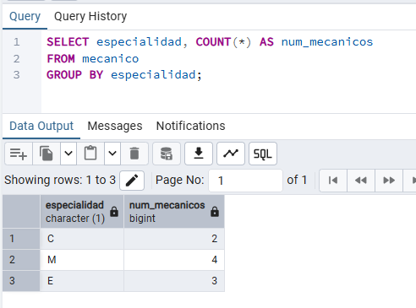

5.- Obtener listado indicando la especialidad y cuantos mecánicos hay en cada
especialidad pero de las especialidades que haya más de 2.

